**MATEMATIKOS ILGALAIKIO PLANO RENGIMAS**

Dėl ilgalaikio plano formos susitaria mokyklos bendruomenė, tačiau nebūtina siekti vienodos formos. Skirtingų dalykų ar dalykų grupių ilgalaikių planų forma gali skirtis, svarbu atsižvelgti į dalyko specifiką ir sudaryti ilgalaikį planą taip, kad jis būtų patogus ir informatyvus mokytojui, padėtų planuoti trumpesnio mokymo(si) laikotarpio (pvz., pamokos, pamokų etapo, savaitės ir pan.) ugdymo procesą, kuriame galėtų būti nurodomi ugdomi pasiekimai, kompetencijos, sąsajos su tarpdalykinėmis temomis. Pamokų ir veiklų planavimo pavyzdžių galima rasti BP įgyvendinimo rekomendacijų dalyje *Veiklų planavimo ir kompetencijų ugdymo pavyzdžiai.* Planuodamas mokymo(si) veiklas mokytojas tikslingai pasirenka, kurias kompetencijas ir pasiekimus ugdys atsižvelgdamas į konkrečios klasės mokinių pasiekimus ir poreikius.

Planavimo darbą palengvins naudojimasis [Švietimo portale](https://www.emokykla.lt/) (emokykla.lt) pateiktos BP [atvaizdavimu](https://www.emokykla.lt/bendrosios-programos/visos-bendrosios-programos) su mokymo(si) turinio, pasiekimų, kompetencijų ir tarpdalykinių temų nurodytomis sąsajomis.

Kompetencijos nurodomos prie kiekvieno pasirinkto koncentro pasiekimo:

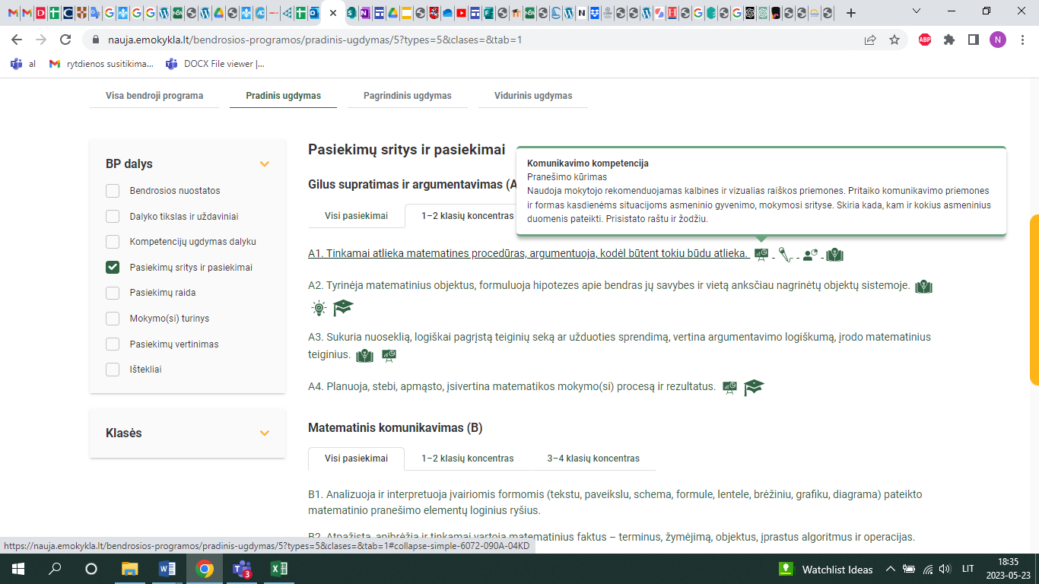

Spustelėjus ant pasirinkto pasiekimo atidaromas pasiekimo lygių požymių ir pasiekimui ugdyti skirto mokymo(si) turinio citatų langas:

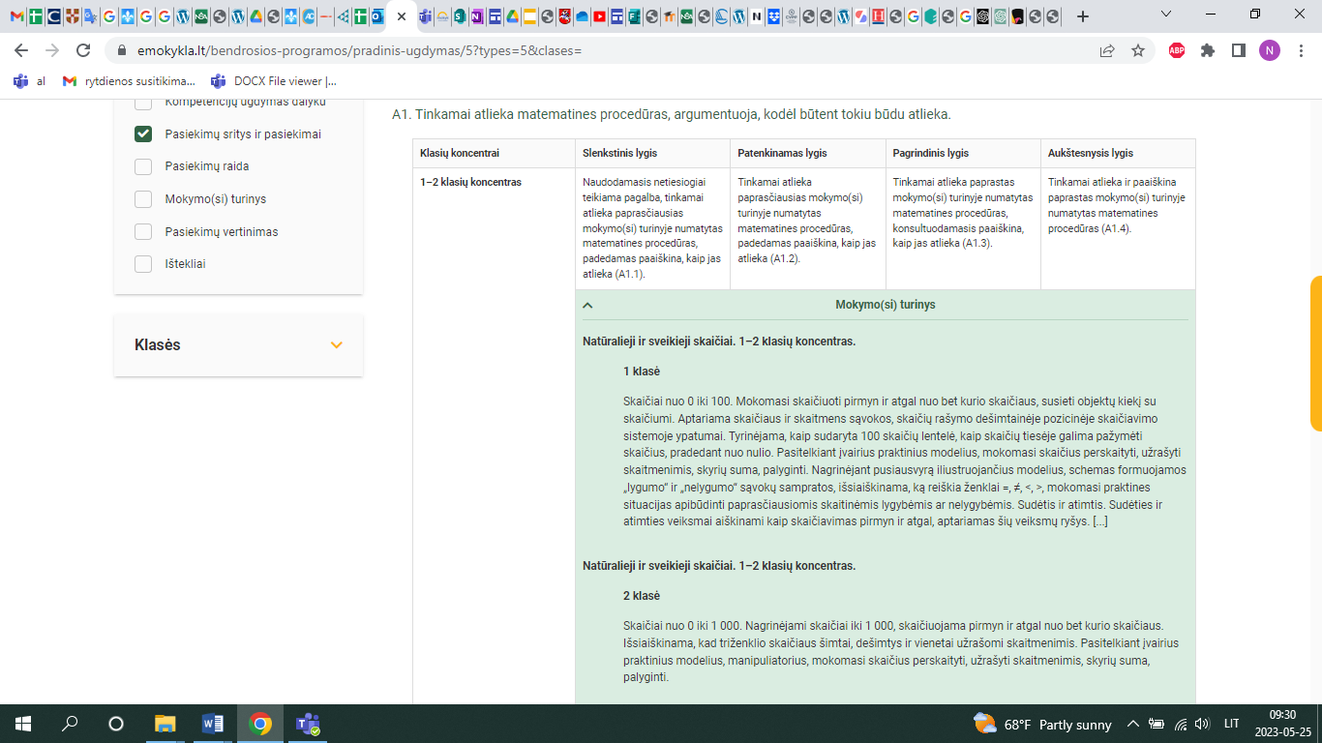

Ilgalaikio plano pavyzdyje pateikiamas preliminarus 70-ies procentų Bendruosiuose ugdymo planuose MATEMATIKAI numatyto valandų skaičiaus paskirstymas:

* stulpelyje *Mokymo(si) turinys* yra pateikiamos Matematikos bendrosios programos (toliau – BP) mokymo(si) turinio sritys;
* stulpelyje *Mokymo(si) turinio tema* nuosekliai pateiktos galimos pamokų temos;
* stulpelyje *Valandų skaičius* yra nurodytas galimas nagrinėjant temą pasiekimams ugdyti skirtas pamokų skaičius. Lentelėje pateiktą pamokų skaičių mokytojas gali keisti atsižvelgdamas į mokinių poreikius, pasirinktas mokymo(si) veiklas ir ugdymo metodus;
* stulpelyje *30 proc. val.* pateiktas pamokų skaičius, kuris rekomenduojamas BP temų papildomam nagrinėjimui, bet mokytojas, atsižvelgdamas į mokinių poreikius, pasirinktas mokymo(si) veiklas ir ugdymo metodus, gali pats nurodyti, kaip paskirsto šias valandas laisvai pasirenkamam turiniui;
* Stulpelyje *Kita medžiaga* nurodyta galima vidinė, tarpdalykinė, aktualaus turinio integracija, projektines veiklos ir pan. mokslo metų pradžioje ir jų eigoje.

UGDOMI MATEMATIKOS PASIEKIMAI:

**Žinios, supratimas ir argumentavimas (A)**

* tinkamai atlieka matematines procedūras, argumentuoja, kodėl jas taip atlieka (A1);
* tyrinėja matematinius objektus, formuluoja hipotezes apie bendras jų savybes ir vietą anksčiau nagrinėtų objektų sistemoje (A2);
* sukuria nuoseklią, logiškai pagrįstą teiginių seką ar užduoties sprendimą, vertina argumentavimo logiškumą, įrodo matematinius teiginius (A3);
* planuoja, stebi, apmąsto, įsivertina matematikos mokymo(si) procesą ir rezultatus (A4).

**Matematinis komunikavimas (B)**

* analizuoja ir interpretuoja įvairiomis formomis (tekstu, paveikslu, schema, formule, lentele, brėžiniu, grafiku, diagrama) pateikto matematinio pranešimo elementų loginius ryšius (B1);
* atpažįsta, apibrėžia ir tinkamai vartoja matematinius faktus – terminus, žymėjimą, objektus, įprastus algoritmus ir operacijas (B2);
* kuria, pristato matematinį pranešimą: atsirenka reikiamą informaciją, naudojasi tinkamomis fizinėmis ir skaitmeninėmis priemonėmis, formomis, tinkamai cituoja šaltinius (B3).

**Problemų sprendimas (C)**

* analizuoja įvairias problemines situacijas, pasiūlo matematinį modelį problemai išspręsti (C1);
* pasiūlo, vertina alternatyvias matematinės užduoties sprendimo strategijas, sudaro užduoties sprendimo planą ir jį įgyvendina (C2);
* įvertina matematinės veiklos rezultatus, daro pagrįstas išvadas, jas interpretuoja (C3).

MOKYMO IR MOKYMOSI PRIEMONĖS: čia nurodomos pagrindinės naudojamos priemonės, pvz., *vadovėliai, skaitmeninės aplinkos, programos ir kt.*

VERTINIMAS

Mokinių pasiekimai vertinami vadovaujantis mokykloje patvirtintu mokinių pažangos ir pasiekimų vertinimo aprašu. Nuolat taikomas formuojamasis vertinimas atsižvelgiant į pamokos mokymosi uždavinius. Kiekvieno skyriaus pabaigoje taikomas apibendrinamasis vertinimas panaudojant diagnostines užduotis, kurios parengiamos atsižvelgiant į Bendrosiose programose numatytus pasiekimus, pasiekimų lygius. Mokiniai mokomi vertinti ir įsivertinti ir, atsižvelgiant į pasiektus rezultatus, išsikelti tolesnio mokymosi tikslus.

PAMOKŲ SKAIČIUS: 5 pamokos per savaitę, iš viso 175 pamokos.

**MATEMATIKOS ILGALAIKIO PLANO 3 KLASEI PAVYZDYS**

**Bendra informacija:**

Mokslo metai _______________­­­­­­­­­­­­­­­­­­­­_________

Pamokų skaičius per savaitę* _____________

Vertinimas: ________________________________________________________________________________________________________________________________________________________________________________________________________________________________________________________________________________________________________________________________________

*\* Matematikos pamokų skaičius 3 klasėje nurodytas BUP: 5 pamokos per savaitę, iš viso 175 pamokos per mokslo metus.*

| **Mokymo(si) turinys** | **Mokymo(si) turinio tema** | **Val. sk.** | | **Mokymo ir mokymosi priemonės** | **Kita medžiaga** |
| --- | --- | --- | --- | --- | --- |
| **70%** | **30%** | **EdTech parengta medžiaga** |
| **1. Natūralieji skaičiai iki 10 000** | 1.1. Skaičių nuo 0 iki 10 000 skaitymas, rašymas, palyginimas, apvalinimas. | 4 | 1 | Matematika 3. <https://mat1-4.smp.emokykla.lt/temos/skaiciai-ir-skaiciavimai-naturalieji-ir-sveikieji-skaiciai-skaiciai-nuo-0-iki-10-000/> | Tarpdalykinė tema Aplinkos tvarumas *„Saugau. Skaičiuoju. Siūlau“.* |
| 1.2. Sudėtis ir atimtis. | 4 | 1 | Matematinės dėlionės <https://matematika1-4.smp.emokykla.lt/15-1.html>  Linksmieji veiksmai su skaičiais <https://matematika1-4.smp.emokykla.lt/15-3.html>  Magiškieji kvadratai <https://matematika1-4.smp.emokykla.lt/15-4.html>  Šifražodžiai. A lygis <https://matematika1-4.smp.emokykla.lt/15-10.html>  Matematiniai žaidimai. A dalis <https://matematika1-4.smp.emokykla.lt/15-12.html>  Šifražodžiai. B lygis <https://matematika1-4.smp.emokykla.lt/15-18.html>  Matematika 3. <https://mat1-4.smp.emokykla.lt/temos/skaiciai-ir-skaiciavimai-sudetis-atimtis-daugyba-dalyba/> | Projektinė veikla *„Matematinis stalo žaidimas“.*  Mokomės planuoti gimtadienio išlaidas <https://www.vilniusyramokykla.lt/pamoka/matematika/mokomes-planuoti-gimtadienio-islaidas/>* |
| 1.3. Daugyba iš vienaženklio skaičiaus. | 3 | 2 | Linksmieji veiksmai su skaičiais <https://matematika1-4.smp.emokykla.lt/15-3.html>  Svėrimai. A dalis <https://matematika1-4.smp.emokykla.lt/15-8.html>  Šifražodžiai. B lygis <https://matematika1-4.smp.emokykla.lt/15-18.html>  Matematika 3. <https://mat1-4.smp.emokykla.lt/temos/skaiciai-ir-skaiciavimai-sudetis-atimtis-daugyba-dalyba/> |  |
| 1.4. Dalyba iš vienaženklio skaičiaus. Dalyba su liekana. | 6 | 4 | Sprendžiame nuo galo <https://matematika1-4.smp.emokykla.lt/15-7.html>  Svėrimai. A dalis <https://matematika1-4.smp.emokykla.lt/15-8.html>  Matematika 3. <https://mat1-4.smp.emokykla.lt/turinys/2-tema-dalybos-veiksmai-dalyba-kampu-dalyba-su-liekana/> |  |
| 1.4. Skaitiniai reiškiniai. | 3 | 2 | Šifražodžiai. A lygis <https://matematika1-4.smp.emokykla.lt/15-10.html>  Matematika 3. <https://mat1-4.smp.emokykla.lt/turinys/2-tema-dvieju-zingsniu-tekstiniai-uzdaviniai/>  Matematika 3. <https://mat1-4.smp.emokykla.lt/turinys/2-tema-matematikos-uzdaviniai-naudojant-matematinius-reiskinius-pateikiant-sprendimus-skliaustuose/> |  |
| 1.5. Sekos, algoritmai. | 3 | 2 | Matematinės dėlionės <https://matematika1-4.smp.emokykla.lt/15-1.html>  Užduotys su degtukais <https://matematika1-4.smp.emokykla.lt/15-6.html>  Per(si)kėlimai (plaukiojimai). A lygis <https://matematika1-4.smp.emokykla.lt/15-9.html>  Per(si)kėlimai (plaukiojimai). B lygis <https://matematika1-4.smp.emokykla.lt/15-17.html>  Oilerio skrituliai <https://matematika1-4.smp.emokykla.lt/15-19.html>  Matematika 3. <https://mat1-4.smp.emokykla.lt/temos/modeliai-ir-sarysiai-desningumai-2/>  Matematika 3. <https://mat1-4.smp.emokykla.lt/temos/modeliai-ir-sarysiai-algoritmai-ir-programavimas-2/> | „ScratchJr“ <https://emokykla.lt/skaitmenines-mokymo-priemones/priemones/priemone/56?r=1> |
| **2. Trupmeniniai skaičiai nuo 0 iki 1** | 2.1. Trupmenos m/n, neviršijančios 1, samprata. Trupmenų vaizdavimas, palyginimas. | 4 | 1 | Matematika 3. <https://mat1-4.smp.emokykla.lt/temos/skaiciai-ir-skaiciavimai-trupmenos-ir-dalys-3/>  Matematika 3. <https://mat1-4.smp.emokykla.lt/temos/skaiciai-ir-skaiciavimai-finansiniai-skaiciavimai-2/> |  |
| 2.2. Dydžio, skaičiaus dalies ir visumos radimas. | 6 | 4 | Matematika 3. <https://mat1-4.smp.emokykla.lt/temos/skaiciai-ir-skaiciavimai-trupmenos-ir-dalys-2/> | Atstumo matavimas įvairiais būdais <https://www.vilniusyramokykla.lt/pamoka/matematika/atstumo-matavimas/>* |
| **3. Matavimai** | 3.1. Ilgio matavimo vienetas decimetras. Ilgio matavimo vienetų cm, dm ir m sąryšiai. | 4 | 1 | Matematika 3. <https://mat1-4.smp.emokykla.lt/temos/geometrija-ir-matavimai-ilgis-plotas-turis-2/> |  |
| 3.2. Perimetro sąvoka. Daugiakampio perimetro skaičiavimas. | 3 | 2 | Matematika 3. <https://mat1-4.smp.emokykla.lt/temos/geometrija-ir-matavimai-ilgis-plotas-turis-2/>  Matematika 3. <https://mat1-4.smp.emokykla.lt/temos/geometrija-ir-matavimai-konstravimas-transformacijos-3/> |  |
| 3.3. Laiko matavimo vienetas sekundė. Laiko matavimo vienetų sek., min., val. sąryšiai. | 4 | 1 | Matematika 3. <https://mat1-4.smp.emokykla.lt/temos/geometrija-ir-matavimai-matavimo-skales-ir-vienetai-mase-laikas-temperatura-2/> |  |
| **4. Raidiniai reiškiniai** | 4.1. Raidinio reiškinio samprata. | 3 | 2 | Matematika 3. <https://mat1-4.smp.emokykla.lt/temos/modeliai-ir-sarysiai-raidiniai-reiskiniai/> |  |
| 4.2. Raidinio reiškinio reikšmės. | 4 | 1 | Matematika 3. <https://mat1-4.smp.emokykla.lt/temos/modeliai-ir-sarysiai-raidiniai-reiskiniai/> |  |
| 4.3. Raidinio reiškinio sudarymas. | 4 | 1 | Matematika 3. <https://mat1-4.smp.emokykla.lt/temos/modeliai-ir-sarysiai-raidiniai-reiskiniai/> |  |
| **5. Lygtys** | 5.1. Lygties samprata. | 3 | 2 | Matematika 3. <https://mat1-4.smp.emokykla.lt/temos/modeliai-ir-sarysiai-algebra-lygtys-3/> | Lygtis ir jos sprendinys <https://www.youtube.com/watch?v=N-orn39PMwY&list=PLfHFE3YPbb4Pd008qSmesPeb9oKd7kZ19&index=10> (kopijuoti nuorodą)* |
| 5.2. Lygčių sprendimas. | 4 | 1 | Matematika 3. <https://mat1-4.smp.emokykla.lt/temos/modeliai-ir-sarysiai-algebra-lygtys-3/> |  |
| 5.3. Lygties sudarymas. | 4 | 1 | Matematika 3. <https://mat1-4.smp.emokykla.lt/temos/modeliai-ir-sarysiai-algebra-lygtys-3/> |  |
| **6. Plokštumos figūros** | 6.1. Tiesės ir atkarpos. | 4 | 1 | Matematika 3. <https://mat1-4.smp.emokykla.lt/temos/12-geometrija-ir-matavimai-figuros-ploksciosios-figuros/> |  |
| 6.2. Kampai. | 4 | 1 | Matematika 3. <https://mat1-4.smp.emokykla.lt/temos/12-geometrija-ir-matavimai-figuros-ploksciosios-figuros/> |  |
| 6.3. Stačiakampis, kvadratas. | 4 | 1 | Kiek figūrų? <https://matematika1-4.smp.emokykla.lt/15-16.html>  Matematika 3. <https://mat1-4.smp.emokykla.lt/turinys/12-tema-figuros/> | Geometrinės figūros mus supančioje gamtoje <https://www.vilniusyramokykla.lt/pamoka/matematika/geometrines-figuros-mus-supancioje-gamtoje/>* |
| 6.4. Apskritimas ir skritulys. | 4 | 1 | Matematika 3. <https://mat1-4.smp.emokykla.lt/turinys/12-tema-apskritimas-skritulys/> |  |
| 6.5. Tiesės atžvilgiu simetriškos figūros. | 3 | 2 | Matematika 3. <https://mat1-4.smp.emokykla.lt/turinys/11-tema-simetriskos-figuros-teises-atzvilgiu/> | Simetrijos paieškos artimoje aplinkoje <https://www.vilniusyramokykla.lt/pamoka/matematika/simetrija-mano-aplinkoje/>* |
| **7. Erdvės figūros** | 7.1. Stačiakampis gretasienis ir kubas. | 6 | 4 | Matematika 3. <https://mat1-4.smp.emokykla.lt/temos/geometrija-ir-matavimai-erdves-figuros-3/> |  |
| 7.2. Prizmės. | 4 | 1 | Matematika 3. <https://mat1-4.smp.emokykla.lt/temos/geometrija-ir-matavimai-erdves-figuros-3/> |  |
| 7.3. Piramidės. | 4 | 1 | Matematika 3. <https://mat1-4.smp.emokykla.lt/temos/geometrija-ir-matavimai-erdves-figuros-3/> |  |
| **8. Duomenys ir jų interpretavimas. Tikėtinumas** | 8.1. Duomenų rinkimas. | 3 | 2 | Matematika 3. <https://mat1-4.smp.emokykla.lt/temos/duomenys-ir-tikimybes-duomenys-ir-ju-interpretavimas-2/> | Smalsieji tyrėjai parduotuvėje <https://www.vilniusyramokykla.lt/pamoka/matematika/tiriamoji-veikla-parduotuveje/>*  Skaičiuojame pavasario požymius <https://www.vilniusyramokykla.lt/pamoka/matematika/skaiciuojame-pavasario-pozymius/>* |
| 8.2. Duomenų vaizdavimas. Stulpelinės diagramos. | 3 | 2 | Oilerio skrituliai <https://matematika1-4.smp.emokykla.lt/15-19.html>  Matematika 3. <https://mat1-4.smp.emokykla.lt/temos/duomenys-ir-tikimybes-duomenys-ir-ju-interpretavimas-2/> | Smalsieji tyrėjai parduotuvėje [https://www.vilniusyramokykla.lt/pamoka/matematika/tiriamoji-veikla-parduotuveje/*](https://www.vilniusyramokykla.lt/pamoka/matematika/tiriamoji-veikla-parduotuveje/*)  Skaičiuojame pavasario požymius <https://www.vilniusyramokykla.lt/pamoka/matematika/skaiciuojame-pavasario-pozymius/>* |
| 8.3. Tikėtinumas. | 3 | 2 | Kombinatorika, I dalis <https://matematika1-4.smp.emokykla.lt/15-2.html>  Matematika 3. <https://mat1-4.smp.emokykla.lt/temos/duomenys-ir-tikimybes-tikimybes-ir-ju-interpretavimas/> |  |
|  | Rezervinės pamokos | 15 | 5 |  |  |
|  | **Viso val.** | **123** | **52** |  |  |

* Žiūrėta 2024 m. spalio 3 d.